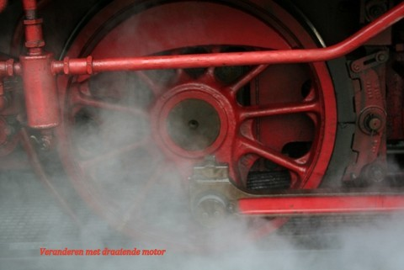
Veranderen met draaiende motor
Je vragen:
Wat is de behoefte achter allerlei vragen en onrust in de organisatie? Wat is er nodig? Vaak liggen er aanleidingen als een roep om evaluatie van wijzigingen in organisatiestructuur, onvoldoende scores in medewerkers-tevredenheidsonderzoeken, vragen vanuit het bestuur of de samenleving etc. Onzekerheid en twijfels over wat (komende) veranderingen voor consequenties hebben voor medewerkers. Hoe kun je je medewerkers hierin tegemoetkomen en ze organisatiebreed stimuleren in de richting van een andere ziens/werkwijze of wijze van leidinggeven. Bijvoorbeeld meer samenwerking, ontschotting, over de grenzen van teams heenkijken. Hoe richt je dit zo veilig mogelijk in?
Mijn aanbod

Deze vragen roepen om bezinning en heroriëntatie en je kunt hier hulp bij gebruiken. Het mooiste is als de uiteindelijke behoefte en oplossing voor het probleem, vanuit de organisatie zélf komt. Dan is de betrokkenheid voor de oplossingsrichting en de kans van slagen van de veranderingen het grootst.
Ik richt me in een interimopdracht op het observeren van de situatie, het inventariseren van de ervaringen en gevoelens door me via ‘coaching by walking around’ door de organisatie te bewegen. Ik breng mensen in gesprek over gedeelde behoeften en thema’s.
Dit leidt tot een analyse op zowel mentaal, sociaal als fysieke aspecten of inhoudelijk, procesmatig en relationeel. Ik kan vervolgens in overleg met de opdrachtgever ‘in huis’ en met medewerkers uit de organisatie, sessies begeleiden (link naar brandstof voor teams) en coachgesprekken houden (link naar individuele pitstop).
De resultaten:

De behoefte achter de vraag is helder. Er is meer gevoel van veiligheid, vertrouwen en verbinding in de organisatie. Er is een gezamenlijke start om een andere beweging te gaan maken en de richting is gedeeld.

Voorbeeld:
Bij een veiligheidsregio vroeg de ondernemingsraad naar een evaluatie van de regionalisering van de brandweer van 4 jaar geleden. Na een aantal gesprekken met een afvaardiging van de ondernemingsraad, de directie en andere leidinggevenden in de organisatie bleek er onder deze vraag een andere behoefte te schuilen. Hierin ging het veel meer om ‘de rust en ruimte om samen regelmatig stil staan’ bij veranderingen in de organisatie en wat deze hadden opgeleverd. Terugkijken naar het proces van veranderen en hiervan leren voor toekomstige reorganisaties. In een gezamenlijke sessie met directie en delegatie van de ondernemingsraad werd in alle rust naar deze aspecten gekeken. Men kwam tot een unanieme conclusie dat een daadwerkelijke evaluatie niet meer nodig was, maar dat men wel regelmatig om de tafel wilde om dit soort processen in een veilige setting te bespreken. Hierover zijn vervolgafspraken gemaakt.
Meer informatie: veiligveranderen@iloneblaauw.nl
Afspraak voor vrijblijvend gesprek: 0653491200
Aanvraag offerte: link naar aanmeldformulier

